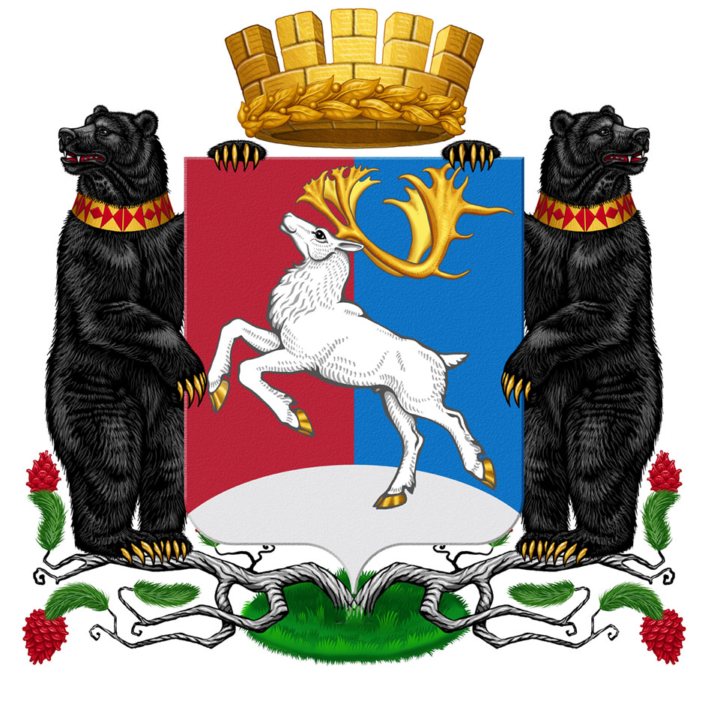

Камчатский край
Администрация городского округа «поселок Палана»

ПОСТАНОВЛЕНИЕ

______________ N _____
Об утверждении порядка предоставления субсидий из бюджета городского округа «поселок Палана» некоммерческим организациям - общинам коренных малочисленных народов Севера, Сибири и Дальнего Востока, проживающих в городском округе «поселок Палана»

В соответствии со статьей 78.1 Бюджетного кодекса Российской Федерации, Федеральным законом от 12.01.1996 № 7-ФЗ «О некоммерческих организациях», постановлением Правительства Камчатского края от 29.11.2013 № 546-П «О Государственной программе Камчатского края «Реализация государственной национальной политики и укрепления гражданского единства в Камчатском крае на 2014-2018 годы», постановлением Администрации городского округа «поселок Палана» от 08.05.2014 № 138 «Об утверждении муниципальной программы «Устойчивое развитие коренных малочисленных народов Севера, Сибири и Дальнего Востока, проживающих в городском округе «поселок Палана» на 2014-2018 годы» (с изменениями от 12.09.2014 года № 235, от 06.10.2014 года № 252, от 27.10.2014 года № 286, от 24.12.2014 года № 351), приказом Министерства территориального развития Камчатского края от 29.07.2014 г. № 60-П «Об утверждении Методических указаний по разработке порядков предоставления субсидий из бюджета муниципального образования в Камчатском крае некоммерческим организациям – общинам коренных малочисленных народов Севера, Сибири и Дальнего Востока, проживающих в Камчатском крае, утвержденных муниципальными правовыми актами»,

П О С Т А Н О В Л Я Ю:

1. Утвердить порядок предоставления субсидий из бюджета городского округа «поселок Палана» некоммерческим организациям - общинам коренных малочисленных народов Севера, Сибири и Дальнего Востока, проживающих в городском округе «поселок Палана», согласно приложению № 1.
2. Признать утратившими силу постановления Администрации городского округа «поселок Палана»: от 05.09.2014 г. № 232 «Об утверждении порядка предоставления субсидий из бюджета городского округа «поселок Палана» некоммерческим организациям - общинам коренных малочисленных народов Севера, Сибири и Дальнего Востока, проживающих в городском округе «поселок Палана», от 06.10.2014 г. № 251 «О внесении изменений в постановление Администрации городского округа «поселок Палана» от 05.09.2014 № 232», от 14.10.2014 г. № 261 «О внесении изменений в постановление Администрации городского округа «поселок Палана» от 05.09.2014 № 232».
3. Настоящее постановление вступает в силу после опубликования (обнародования).
4. Контроль за исполнением настоящего постановления возложить на Заместителя Главы Администрации городского округа «поселок Палана» Е.В. Абрамова.

Глава городского округа «поселок Палана» М.А. Тихонов

